Задание к задаче №4

Дана цепь синусоидального тока (рис. 14) с параметрами в табл. 8. Схему (рис. 14) начертите, оставив только те элементы, которые заданы в таблице 8. Определите все реактивные сопротивления элементов. Запишите в алгебраической и показательной формах полные сопротивления Z_{1,} Z_{2,} Z_{3,} Z_{ЭК.} Рассчитайте ток I или общее напряжение U (в зависимости от того, что дано в табл. 8); напряжения U_{1,2,} U _{2,3,} U _{3,4,}. Определите P, P_{P}, P_{S,} φ.
Постройте в масштабе векторную диаграмму. Изобразите схему замещения цепи и определите числовые значения ее элементов R_{ЭК,} L_{ЭК,} C_{ЭК.}

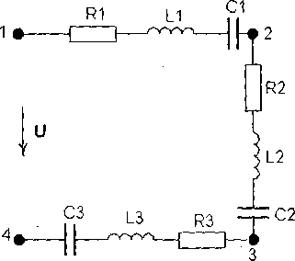

Рис .12

Таблица 5
Вариант | U | I | f | R₁ | L₁ | C₁ | R₂ | L₂ | C₂ | R₃ | L₃ | C₃
 | В | А | Гц | Ом | мГн | мкФ | Ом | мГн | мкФ | Ом | мГн | мкФ
1 | ? | 2 | 50 | 7 | 28,6 | - | 5 | - | 636,6 | 4 | - | -
2 | 40 | ? | 50 | 5 | 25,5 | - | 5 | - | 530,5 | - | 31,9 | -
3 | ? | 2 | 50 | 4 | 25,5 | - | 5 | - | 636,6 | 7 | - | -
4 | ? | 3 | 50 | 7 | 57,3 | - | 4 | - | 265,3 | - | 19,1 | -
5 | 42 | ? | 50 | 9 | - | 318,3 | 4 | 25,5 | - | 3 | - | -
6 | 44 | ? | 50 | 9 | 31,9 | - | 4 | - | 397,9 | - | 31,9 | -
7 | 36 | ? | 50 | 4 | 19,1 | - | 8 | - | 227,4 | 4 | - | -
8 | ? | 2,6 | 50 | 4 | - | 354 | 5 | 15,9 |  | - | - | 397,9
9 | ? | 1,2 | 50 | 5 | - | 318,3 | 5 | 19,1 | - | - | - | 397,9
10 | 46 | ? | 50 | 8 | - | 159,2 | 4 | 44,6 | - | - | - | 530,5

НУЖЕН 6 вариант

